**Муниципальное бюджетное дошкольное образовательное**

**учреждение «Детский сад «Лёвушка»**

**Конспект занятия семейного клуба «Секрет»**

**в подготовительной группе «Муравьишки»**

**Тема дня именинника:**

**«Забавы весёлой Бабы Яги»**

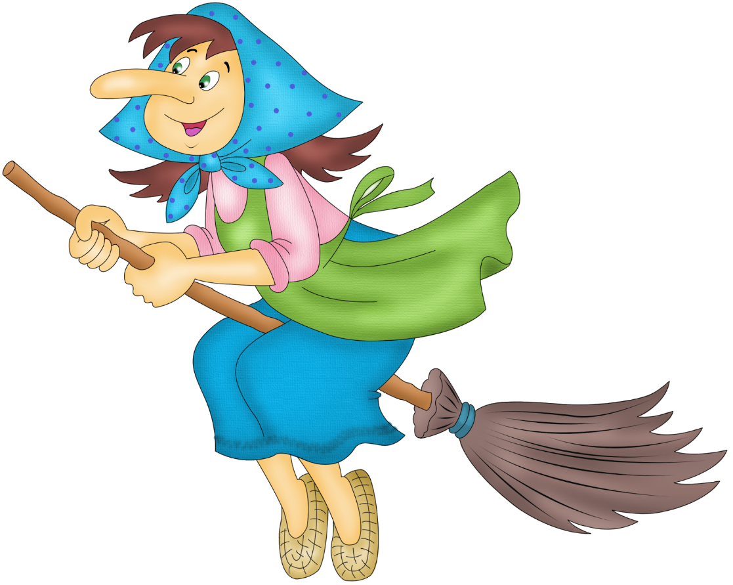

Воспитатели: Петренко И.Ю.

Андреева Ю.В.

**р.п. Кольцово октябрь 2021г.**

**Цель:** Формирование дружного и сплочённого коллектива детей и родителей

**Задачи:**

* Формировать у детей положительное отношение к отрицательным героям русских народных сказок,
* Развивать и корректировать навыки общения в играх, кругозор, творческие способности, быстроту реакции, положительные эмоции, креативность, внимание, мышление, сообразительность.;
* Вызвать эмоциональный отклик, доставить радость.;

**Ход:**

*Дети, родители и воспитатели находятся на площадке детского сада.*

**Ведущий:** Добрый день, дорогие друзья!

Сегодня для маленьких и взрослых,

Для худеньких и толстых,

Послушных, непослушных,

Весёленьких и грустных

Наше прекрасное развлечение

Под названием «День рождения»!

**Ведущий:** Поздравление от нас - это раз!

Шлем Вам добрые слова - это два!

Быть все время впереди - это три!

Жить со всеми в дружбе, в мире, -

Это, кажется, четыре.

Никогда не унывать - это пять!

Ну а к этому в придачу -

Счастья, Радости, Удачи! (вместе)

*Раздаётся телефонный звонок*

**Ведущий**: Алло, Баба Яга, привет! Представляешь, я на празднике, тут так интересно, так красиво и детишек полно. Приезжай скорее, вместе веселиться будем!

*Появляется Баба-Яга*

**Баба-Яга:** Здравствуйте, я пришла на день рожденья, и принесла я именинникам... Ну-ка, отгадайте, что я принесла? (показывает детям медаль). Правильно, медаль для именинников! Где же мои именинники, им же аж целых 60 годков стукнуло! Где же этот дедули и бабули?

**Ведущий**: Нет, бабуля, ты, наверное, ошиблась, здесь празднуется день рождения дети подготовительной группы «Муравьишки», а им только 6 лет!

**Баба-Яга:** Ой, не верю, не верю! (смотрит на детей, крутит во все стороны). Да-а-а, вижу, малы еще, ну да ладно, до 60-ти вам еще далеко, дарю вам эту медаль, вы сегодня такая красивые, замечательные и мне так у вас нравится, я хотела бы остаться у вас, здесь так весело, интересно, а в лесу лешие, да поганки надоели. Можно, я побуду у вас немножко?

**Ведущий и дети:** Конечно, бабуля, заходи, только обещай нас не пугать, не колдовать и не хулиганить.

**Баба-Яга**: Не-ет, не буду. Буду-буду я играть, буду-буду я плясать! А знаете ли вы, какая главная песня на дне рождения поется? (Каравай). Конечно каравай. Давайте все вместе встанем в большой круг и споем эту песню.

**Песня «Каравай»**

**Баба-Яга**: Ну и конечно мы с вами дружно будем кричать «С днем рождения», только не просто так, а по очереди. Девочки будут говорить: «С Днем», а мальчики: «Рождения». Готовы?

**Игра «С Днем Рождения!»**

**Баба-Яга**: Внимание, следующий конкурс. Я предлагаю всем ребятам поиграть в желалки, какой день рождения проходит без желалок? Да никакой! Поэтому сейчас я, как настоящий репортер буду к вам подходить с моим маленьким микрофончиком, а вы будете в него желать всякие пожелания. *(достает огромный микрофон и подходит к детям по очереди, дети говорят пожелания).*

*Дети садятся на лавочки.*

**Баба-Яга**: Теперь проверим наших именинников на смекалку и сообразительность:

1. Золушкин башмачок простой или золотой? (хрустальный)

2. Сколько человек тянули репку? (трое)

3. У колобка на шее был бантик или галстук? (ничего не было, у него нет шеи)

4. Сколько козлят съел волк в сказке «Волк и семеро козлят»? (шестеро, один убежал)

5. По какому месту ударила шишка косолапого мишку? (по лбу)

**Баба-Яга**: А родители у вас такие же сообразительные? Они то смогут ответить на мои вопросы? Проверим:

1. По какому поводу Муха-Цокотуха собрала гостей: именины или свадьба? (именины)

2. Мальвина брюнетка или блондинка? (волосы голубые)

3. Что показывают часы. Когда бьют 13 раз? (что им пора в ремонт)

4. Сколько зернышек ела Дюймовочка, когда жила у крота (нисколько, она не стала у него жить, улетела с ласточкой)

5. Кого водила на веревочке Шапокляк – кошку или собачку (крыску-лариску)

6. Котенок Гав гавкает или тявкает? (он мурлычет)

**Баба-Яга**: Как мне нравятся ваши именинники. Давайте с вами дружить!!!

А знаете, я ведь не с пустыми руками пришла, вот вам мой подарок!!! Вручаю свою метлу.

**Ведущий и дети:** Нет Баба Яга, нам не нужен такой подарок, оставь его себе.

**Баба-Яга**: Что? Не нравится? Ай- да, ладно, тогда сейчас я вас покатаю на метле, хотите...

**Игра «Хвост Бабы-Яги».**

**Баба-Яга**: Что-то я соскучилась по своим зверюшкам и птичкам, мне их так не хватает сейчас, хоть бы голосок их услышать.

**Ведущий:** Не переживай Баба-Яга, мы можем тебе устроить голоса.

*Дети получают карточку с животным и произносят одновременно звуки по команде*

* Курица
* Петух
* Цыплёнок
* Собака
* Кошка
* Корова
* Коза
* Осёл
* Тигр
* Поросёнок
* Лошадь
* Змея
* Гусь
* Утка
* Овечка
* Лягушка
* Кукушка
* Воробей
* Ёжик
* Пчела
* Мышка
* Ворона
* Комар
* Рыбка
* Волк

**Баба-Яга**: Спасибо большое, как будто дома побывала. А вот наши именинники самые смелые и ловкие? Внимание! Среди наших именинников объявляется конкурс «Гиннесс-именин-шоу».

*Детям предлагается поучаствовать в следующих веселых соревнованиях.*

1. Кто дольше простоит на одной ноге

2. У кого больше надуты щёки

3. У кого самая весёлая гримаса

4. Кто самый громкий

5. Кто самый спокойный

**Баба-Яга**: А теперь вставайте в круг, поиграем в **«Конфетку»**

Игра «Раз конфетка, два конфетка»

1-й участник: Раз конфетка!

2-й участник: Два конфетка!

3-й участник: Три!

4-й участник: Раз конфетка!

5-й участник: Два конфетка!

6-й участник: Три!

А вот тот, кто скажет: «Три конфетка», а не «Три», выходит из игры. Побеждает самый внимательный участник - тот, кто останется последним.

**Баба-Яга**: Ох и внимательные вы какие. Продолжим играть. Встаём все поплотнее в круг, игра называется **«Возьмись за…».**

Дети встают в круг, взяться за желтое, синее, нос, ухо, плечо, коленку соседа и др. по сигналу ведущего.

**Баба-Яга**: А в завершении танец всех на радость всем!

*Совместный танец с родителями и детьми.*

**Ведущий:** Завершается наш праздник, пришло время дарит подарки нашим именинникам, ты готова Баба-Яга?

**Баба-Яга**: Конечно, я подарю вам подарки, мне у вас очень понравилось. Поздравляю вас с днем рождения! Желаю, чтобы вы оставались такими же весёлыми, смелыми, находчивыми всегда!

*Раздача подарков и фотография на память. Свободные игры по желанию.*